XDB-6800型空气离子检测仪
设备特点
- 单静音采集器，工作噪音小。
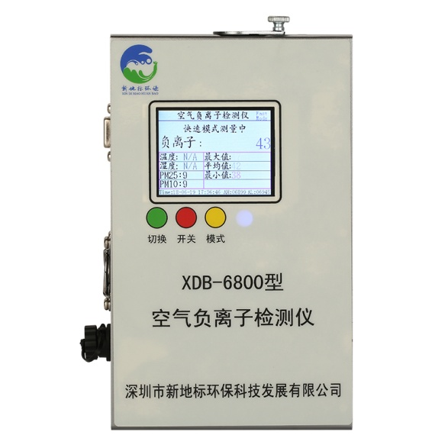
- 软开关设计，美观大方。
- 设备体积小，方便携带。
- 2.8寸全彩高清LCD显示屏。
- 测量精度高，带有屏蔽盖，随时可以进行零值测量。
- 长时间工作，无温差漂移，数据稳定性好。
- 可定制PM2.5、PM10等要素同时测量
- 自动测量每分钟一组测量数据，瞬时测量1秒钟测量一组数据。
- 自动计算离子最大值，最小值，均值。
- 自动测量曲线显示，直观显示历史测量曲线及温湿度曲线。
- U盘Copy 测量数据，简单易用
- 具有RS232接口，可以连接电脑软件。
- 标配德国进口高精度温湿度传感器，可连续观测负离子与温湿度测量关系图。
- 配备大电流充电器，充电时间快，4小时可充满
- 可定制选配除湿装置，长期在高湿环境工作。标配可在高湿情况下短时工作。

XDB-6800型空气离子检测仪功能参数
设备类型 | 手持式小型负离子检测仪
检测要素 | 空气小粒径负离子（迁移率>=0.4）
测量精度 | 1个/CM³
测量误差 | 标准无干扰环境中1%，±5%（XDB-6800A）±3%（XDB-6800C）
测量量程 | 1~3*10⁸个/CM³自动切换,可定制10~3*10⁹个/CM³自动切换
传输方式 | RS232,USB
供电接口 | 12.6V锂电池充电接口
数据存储 | 设备具有16M 数据Flash，可循环存储3个月以上数据，断电情况下能保存10年以上。
温湿度测量 | 采用德国进口芯片，测量精度达0.1度温度，1%RH湿度
XDB-6800型空气离子检测仪技术参数
自动测量 | 设备采用无人值守技术，无需人工干预自动测量
高湿工作 | 设备采用先进除湿技术，可在高湿环境下工作
检测技术 | 设备采用电容式离子室收集技术。
放大技术 | 设备采用低噪声放大器，配合16位高精度高速AD，是普通设备精度的16倍
防风技术 | 设备离子收集室空气通道采用90度直角通道，能有效的防止风干扰。
测量频率 | 设备测量间隔可根据客户定制，最快1分钟一组测量数据。

XDB-6800型空气离子检测仪工作参数
设备电池 | 设备内部集成大容量锂电池，充满电能工作5~8小时。
设备电源 | 12.6V锂电池充电器。
设备功率 | 设备功率小于2W，相当于一个小型LED灯。
工作环境 | 温度：-50度~70度，湿度：0~99%RH。

设备描述：
XDB-6800手持式型空气离子检测仪是一款小型的离子检测仪，全英国进口技术，设备美观大方，采用2.8寸全彩高清LCD显示屏，可曲线显示和列表显示，自动计算最大值，最小值及均值，自动调零工作模式，测量数据准确。传感器采用高精度的AD及放大器，可测量10⁻¹⁵次方电流信号，数据测量在业界最高水平，，设备提供零点屏蔽罩，可随时进行零点测试，检测设备的准确性，具有非常好的一致性，设备具有高可靠性。可定制时观测空气离子变化与PM2.5等，是一款物廉价美的科学仪器，

功能选型列表
型号 | 负离子 | 温度 | 湿度 | U盘拷贝 | PM2.5 | PM10 | 除湿
XDB-6800B | V | V | V | V
XDB-6800C | V | V | V | V | V | V
XDB-6800H | V | V | V | V | V | V | V

与XDB-5800款功能对比
功能描述 | XDB-5800 | XDB-6800
显示屏 | 单色12864显示屏 | 全彩2.8寸高清显示屏
曲线显示 | 无 | 全数据对比显示，直观显示负离子与PM2.5之间的关系。
历史曲线数据 | 无 | 可显示前5小时测量曲线
测量数据值区区分 | 无 | 依国家标准，分红粉黑绿等级区分负离子等级。
瞬时测量时间间隔 | 5秒钟 | 1秒钟
温湿度测量 | 定制选配 | 标配
数据采样 | 1秒钟20次 | 1秒钟50次
数据响应 | 30秒钟 | 15秒钟
设备调零时间 | 3分钟 | 1分钟
CPU工作频率 | 36MHz | 72MHz
USB接口 | USB 2.0 | USB 3.0
一键自动调零 | 无 | Switch一键调零。零点更准，测量数据更稳定。

设备外观：
